

第—10—期 一耽学堂晨读工作部（2008-4-21）
新 青 年 新 生 活 新 文 化
“学好中文，做好中国人”――4.20全国高校青年活动纪实
为迎接即将到来的4月23日“世界读书日”，更好推进“学好中文,做好中国人--2008全国高校青年晨读”，全国29省市自治区,167所高校大学生和大学生社团共同行动,在4月20日\23日\26日,在全国29城市,大江南北,长城内外,走入公园,走入社区,走入普通市民百姓生活,开展“青年中国”----大型社区\公园\高校公益读书活动,普及优秀传统文化,建设基层公共生活,“人文日新,从青年起”,引导文化着陆，回归生活本位，回归基层建设，把青年成长、母语学习、文化建设有机结合，以“历史的视野”和“现实的坐标”推进青年文化公益事业!

以下是部分高校晨读青年户外活动风采，其中北京、河北高校青年更是风雨兼程初衷不改，体现了今日青年的坚毅与乐观！
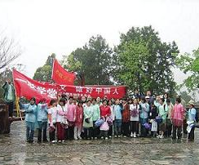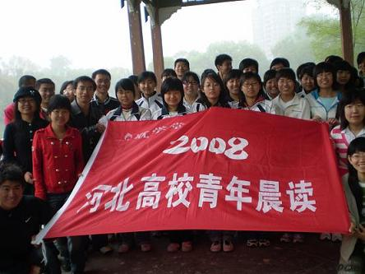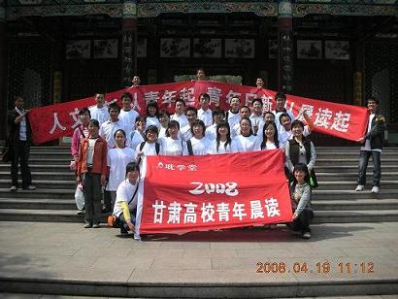
北京：香山公园 河北：石家庄长安公园 甘肃：兰州五泉山公园
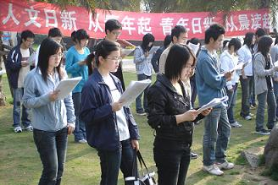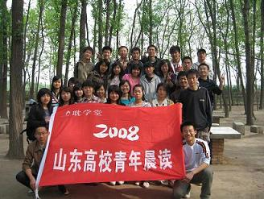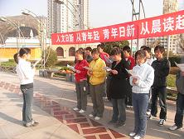
浙江：台州市民广场 山东：济南黄河森林公园 陕西：延安蓝家坪广场
一园春雨满新天
——4.20北京高校晨读代表香山行记
4月20日，正值谷雨节气，“2008全国高校青年晨读”之北京高校晨读代表50余人，由学堂晨读工作部组织，冒着迷蒙的春雨，在香山公园成功开展了别开生面的晨读体验与宣介活动。
清晨7点，负责晨读组织工作的部分义工早早赶到香山公园东门，准备服装、胸牌，拉开旗帜，接应陆续赶来的各校同学。
8点左右，开始下雨，但来自首都各个高校和社会在职的50余名义工、新老朋友都及时赶到。
8点半，总干事作动员讲话。随后入园，到山脚的静翠湖畔，面向东方，迎着淅沥的雨声，高声齐读《春天的倡议》。这一霎清畅声传入空，正好作春雷，雨溅落湖，遍开新花！
9：20诵读毕，大家沿着山道，迎着一直不停的迷蒙春雨，前往香山公园晨读的根据地——香山平台。半小时后抵达平台。由于下雨，上山游客不多，从来熙攘热闹的香山平台，今日清静地等着我们的到来。
10点正，大家相向而立，形成一个大环圈，由香山晨读主持义工王军丽和学堂专职唐鼎峰分别领读了《大学》、《声律启蒙》和《黄帝内经》“四气调候大论”相关选段。中途经过的游客，看到这一幕，也纷纷加入进来，读诵结束，大家齐唱《歌唱祖国》，游客中有激情澎湃的老人，舞着拍着高声应和，唱毕还引领大家唱了革命歌曲《打靶归来》，歌声在群山中回荡，激情在风雨中飞扬……
10：40，迎着雨，开始登顶香炉峰。这一行，脚下是淌着雨水，身上淋着甘霖，四周蒙着雾气，正可谓：山色清新晴方好，水雾空蒙雨亦奇。登顶中因雨太大，大部被雨淋透，到山顶后，大家稍事休歇，补充食物热量后，未作逗留，即沿北线下山。
12点半左右，全部成员顺利下山。考虑天冷身湿，为防着凉，先下山的义工已找好饭馆熬制了热腾腾的姜糖水候着大家。
用午饭后，来自中华女子学院（墨风书画社）的十多名新同学为大家演唱抒情动听的女院校歌，随后，来自各校的同学纷纷表现，总干事也现场倾情演绎了自已作曲填词的《伊人歌》，在轻松而热烈的气氛中，大家浑身的雨湿也都浑忘了……
末后，全体起立，唱《国歌》，表达青年人对于国家富强、民族复兴、时代精神应有的担当志气。
下午2点，仍在风雨中，载歌归去。
至此，活动圆满结束。
乱曰：最是一年春好处，风雨同行满园新。
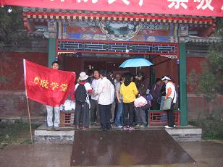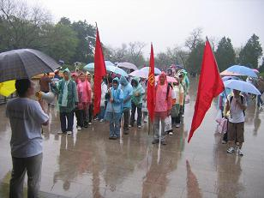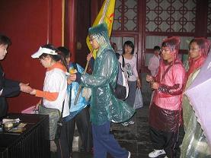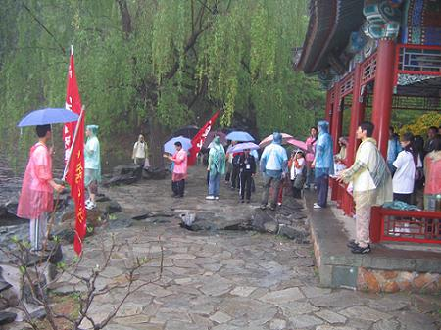
8：00从各校赶到香山东门 8：30风雨中秩序井然 9：00排队进园 9：10静翠湖－发出春天的倡议
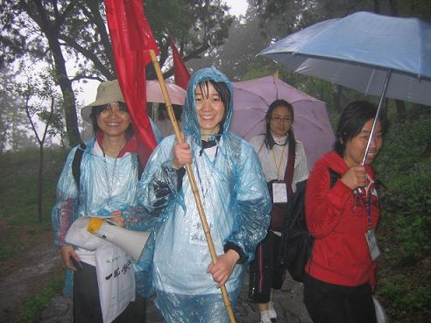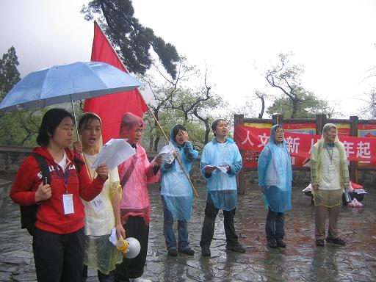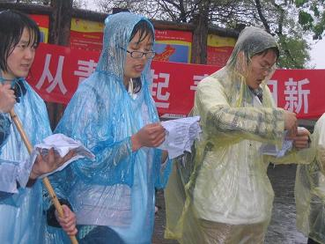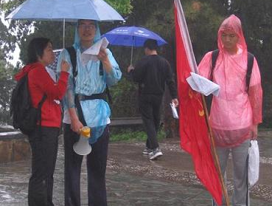
9：30红旗飘扬向山上进发 10:00王军丽（香山晨读负责人）领读 风声、雨声、读书声 唐鼎峰领读《声律启蒙》《黄帝内经》
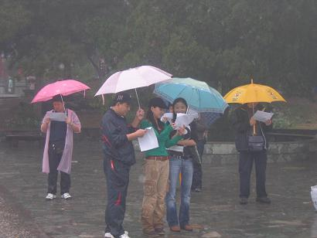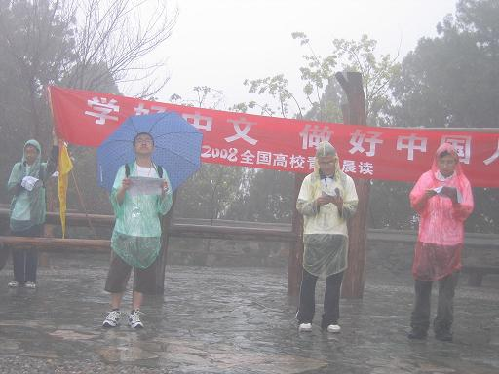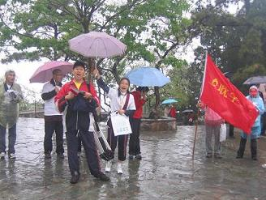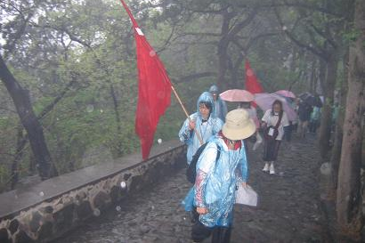
游客纷纷加入诵读 青年心声――《歌唱祖国》 游客主动领唱《打靶归来》 10:40 目标：顶峰！
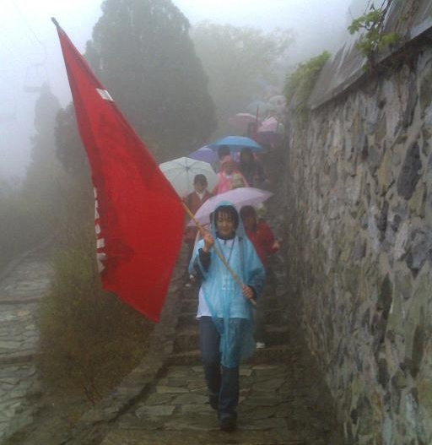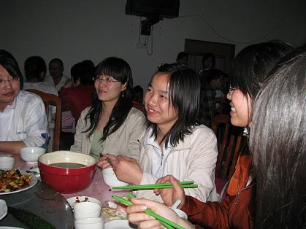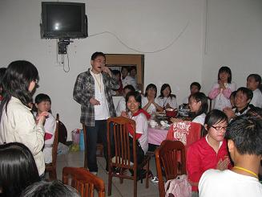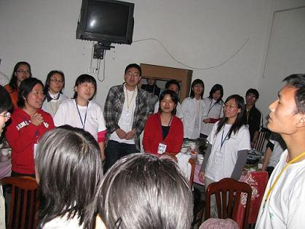
终始如一，顺利下山 风雨交加，来一碗热乎乎的姜糖水 口风琴伴奏，高歌一曲《朋友》 全体起立，唱着《国歌》走向未来
河北：石家庄
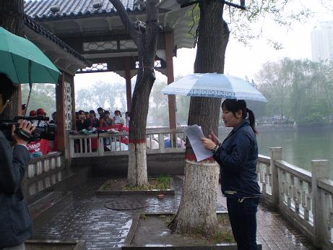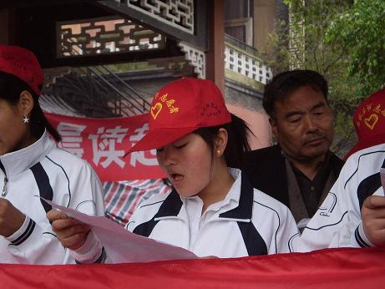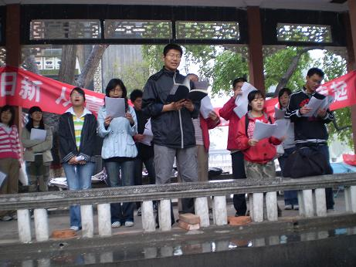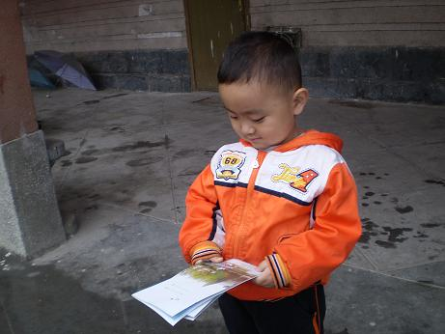
孙丽烨雨中领读《大学》 大声朗读，细心体会 青年之声响彻天地 跟着哥哥姐姐读
河北：邯郸
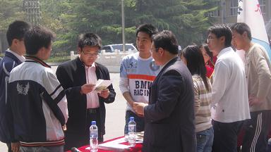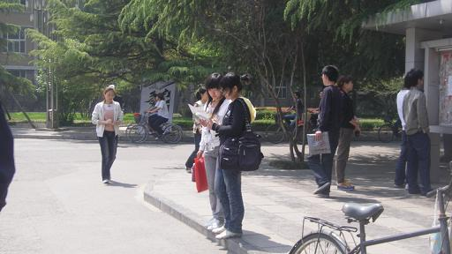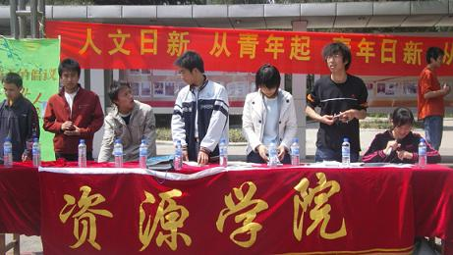
师生齐心 默读晨读倡议 河北工程大学与全国同学一起努力
甘肃：兰州
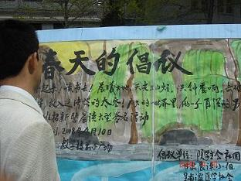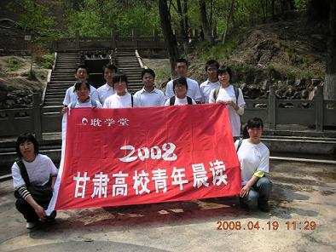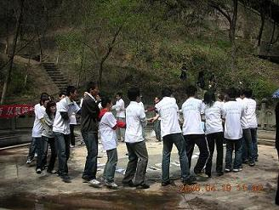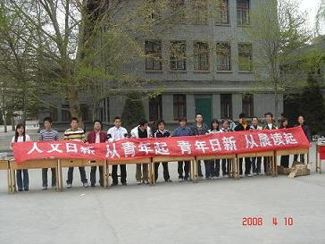
春天的倡议 部分骨干合影 齐心协力 从青年起，从晨读起，从我们起！
陕西：延安
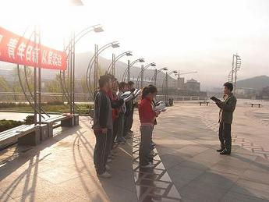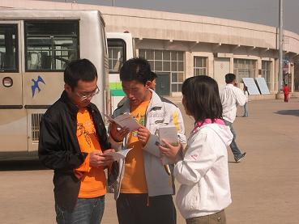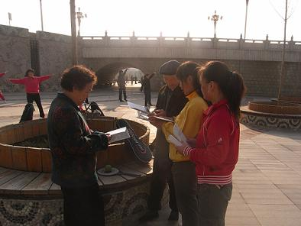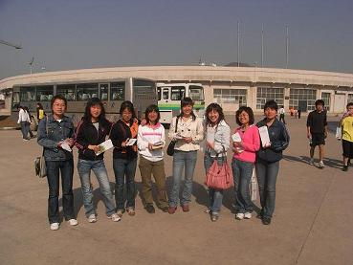
蓝家坪广场晨读《大学》 发动游客一起晨读 两位老人家长期与我们在一起 延安大学晨读义工
媒体与社会关注
据不完全统计，仅2008年4月至4月21日，已有广州日报、国际广播电台、成都商报、浙江日报、沈阳都市青年报、中国图书商报、燕赵都市报、燕赵晚报、河北青年报、台州晚报、河北日报、甘肃电视台等多家全国及地方媒体对青年晨读进行采访报道。天南地北，全国一心；青年日新，青年中国！
现摘选部分如下：
● 4.1广州日报A17版：……他们（晨读青年）人数虽然不多，但毕竟发出了一种不同的声音，用我们的母语。这种渐变说明，中国的青年在自省，中国的文化有生命。……记者希望，能有更多大学生养成良好的生活习惯，珍惜早晨的时光，留下一份晨读的美好记忆。
● 4.10燕赵都市报：一耽学堂河北高校青年晨读工作小组组长、河北科技大学孙丽烨同学介绍，去年9月，她以个人身份，与学校各社团联系后，在学校发起了晨读倡议，很多学子响应并参与。随后，又逐步发动河北师范大学、河北经贸大学、河北大学等高校。“我们学校每周一、三、五早上7时开始，进行40分钟的晨读活动，主要朗读《论语》、《三字经》等传统经典作品。”孙丽烨还说，学生们普遍认为，通过晨读，青年人的生活习惯、品格、母语语感、人生修养等方面都有了明显进步和提升。
● 4.16浙江日报：……“我们在4月下旬已经安排了3次晨读活动，不但要在校园里读，还要去社区、公园，吸引更多人参与。”台州职业技术学院学生处长、团委书记陈国峰告诉记者，晨读经典非常有必要，大学生除了学习西方文明，更重要的是传承民族文化，增加自身文化底蕴，树立仁义诚信的品格。
……早起读书可振作精神，形成积极健康的人文内涵。近年来，我省一些高校已经在开展晨读经典活动。浙江工商大学学生晨读《论语》，浙江中医药大学学子背诵汤头歌诀，浙江师范大学、湖州师范学院、嘉兴学院等高校大学生也在准备筹备组建晨读社团，呼吁广大学子拥抱清晨的阳光，做一个勤奋、努力、健康的新青年。
● 4.20台州晚报头版《春日晨读》：春风习习，书声朗朗。昨日清晨，台州职业技术学院近百名师生在市民广场齐声朗读《论语》等国学经典。为迎接4月23日“世界读书日”到来，“2008全国高校青年晨读”活动在全国29个省市167所高校广泛开展。参与活动的台职院金老师表示，晨读国学经典，有益于加强青年学生的人文与思想道德修养。
● 4.21河北青年报第6版《大学生长安公园诵〈大学〉》: ……五六十名学生双脚分立，手捧“经书”，排列得整整齐齐，正在诵读《大学》。雨淅淅沥沥地下，但他们丝毫未受影响。据了解，他们分别是河北科技大学、河北经贸大学、石家庄经济学院、河北师范大学、石家庄铁道学院的学生。
“这次活动主题就是诵读经典、亲近自然，在雨天诵读体会更深刻。”河北高校晨读小组组长孙丽烨说，同学们从2006年9月起开始诵读“四书五经”，每周一、三、五晨读,晚上对诵读内容讨论。《大学》本身具有很高文学价值，其中蕴含很多哲理，体现了中国传统文化。对当代大学生的道德休养，形成刚健质朴的性格很有好处。4月23日是“世界读书日”，组织这次“读经”活动，是希望把国学和读书日结合起来，让同学们收益更大。
各地晨读青年短信摘编
- 陈显韬、马振华（甘肃高校青年晨读小组负责人，分别为甘肃中医学院和西北师范大学学生）：在小组骨干、各校负责人的努力下，甘肃高校青年晨读工作小组春季踏青世界读书日宣传活动及第二次小组工作会议圆满成功！甘肃电视台对我们进行了采访并对今天的公园晨读进行了专题录制。在相互交流与学习中使大家既对晨读达成了共识也度过了愉快的春游。甘肃高校青年晨读工作小组祝青年文化公益事业明天更辉煌！山高水长，一路同行！
- 总干事回复孙丽烨关于媒体报道的理解：对媒体我们是开出一个高度和空间，是校正和带动他们对青年晨读的理解，我们还是要把自己的事做好，联谊、互动，春游、与市民同乐，加深共识，集合心情与力量，做好下一步基础与平台。
- 学堂晨读工作部：多少风和雨，梦里仍是你，江山春常在，壮士志未改。――向4.20青年的坚毅和乐观致敬！继续努力！
- 孙丽烨（河北高校青年晨读小组负责人、河北科技大学）：风声，雨声，读书声，声声不息，恒心，爱心，公益心，心心相连！雨虽紧，人有情，天亦慨叹泪亦真！道不远人，肝胆昆仑。大浪淘沙，方见英雄本色！山高水长，始见吾辈担当！
- 许鹏（石家庄公益小组负责人）：今天石家庄大雨，但仍有六十多名学生参加晨读宣传活动。文化公益事业大有作为啊！
- 李艳青（北京高校青年晨读小组成员、中国地质大学晨读负责人）：风雨同路人，共享同舟心。我们本来自五湖四海，素不相识，感谢学堂把我们这些怀着共同理想的人用一个目的——学好中文，学做中国人——联系在了一起，虽然是雨天，但是我感到的是温馨，感到的是友情，谢谢学堂的组织，谢谢各位风雨无阻依然同行的各位同学！
- 李浩（人民大学晨读义工）：有青年，有毅力，就有希望，晨读工作就会走得更稳更好！
- 廖海仁（学堂办公室网络技术支持、4.20北京香山活动组织义工）：虽然今天可谓风雨兼程，但活动组织得很好，大家士气很高。相信多年后许多人也不会忘记今天的聚会！
熊十力——读书必先有真实的志愿
熊十力（1885-1968），原名继智，号子真，晚年号漆园老人，黄冈（今团风）县上巴河张家湾人。幼时在家随兄读书，14岁从军，1905年考入湖北陆军特别小学堂，在校期间，加入武昌“科学补习所”、“日知会”等反清革命团体，武昌首义后参加光复黄州，后赴武昌，被任命为湖北军政府参谋。1917年赴广州参加孙中山领导的“护法运动”。失败后，决意专心从哲学研究。先后在武昌文华大学、天津南开中学、北京大学、浙江大学任教。全国解放后，"特别邀请人士"身份参加首届全国政治协商会议，后被选为全国政协、二、三、四届委员。1968年因病逝世。著有《新唯识论》、《原儒》、《体用论》、《明心篇》、《佛家名相通释》、《乾坤衍》等书。
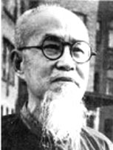
- 读书必先有真实的志愿，前云须定趋向。然若无真实志愿，则不足以达其所趋向。凡人无志愿者，则其生活虚浮无力，日常念虑云为，无往不是茍且，无往不是偷惰，无往不是散漫。如是而欲其读书能有所引发以深造以自得，此必不可能之事也。
- 人必有真实志愿，方能把握其身心，充实其生活。如诸葛武侯所谓使庶几之志，揭然有所存，恻然有所感。王阳明所谓持志如心痛，一心在痛上，岂有功夫说闲话，管闲事。人果能如此激发志愿，则胸怀广大，鄙私尽消。象山所谓才一警策，便与天地相似，诚非虚语。如此，则神明昭彻，而观物虑事，必能极其精而无蔽，综其全而不乱。其于读书也，必能返之己所经验，而抉择是非，洞悉幽隐，曲尽书之内容，而不失吾之衡量。故其读书集义，乃融化的，而非堆积的。乃深造自得的，而非玩物丧志的。如此读书，方得助长神智，而有创造与发明之望。若其人茫无志事，浑身在名利胶漆桶中，虽好博览载籍，增益见闻，要为浮泛知识，不可得真正知解。只是小知，不堪大受。社会上若只有此辈，其群必日益昏乱以趋于亡，故学者不徒贵读书而已，必先有志愿以立其本。
- 然复当知，志愿二字，极不易了解。凡人高自标举，我欲如何如何，以为此即其志愿。此正是狂妄之私耳，有志愿者所必克治者。志愿是从自觉自了的深渊里出发的，是超越物我底计较的，是极其洒脱而无俗情沾滞的，是一种向上的努力，自信自肯而不容已的(自肯是借自宗门语，意义甚深)。唯真有志愿的人，才识此意味，一般人如何识得。有志愿即有真力量，故其对于学问或事功的趋向，能始终贯澈而无所辍。譬若电走尖端，(电，喻志愿力量。尖端，喻所趋向)，行所无事，而势不容已也。
- 故人而无志，即去其几希而同于禽兽，甚至不如禽兽。今日中国人贪污淫耻，卑贱虚诳，甘为亡虏，毫不知耻，尚不如怒蛙之有斗志，有生气也。此何以故？以其腼然人面，而中无存主，人理绝而生意尽也。庄子曰：“哀莫大于心死”，心死者，无所存主故也，无所志故也。唯中无所存主，故种种竞逐于外，竞贪、竞淫、竞利、竞名、竞权、竞势、竞种种便利嗜好，竞争其私，而背大公。国已亡而无所知觉，种将灭而不关痛痒。人气灭绝，一至此极，然则今人必须变而成人，始可言读书，此老怀所日夕愿望者也。
中国古代四大书院
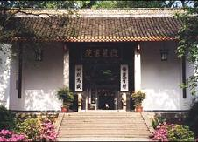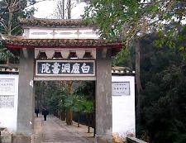
岳麓书院 白鹿洞书院
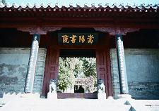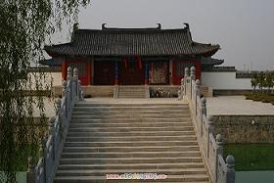
嵩阳书院 应天书院

地址：北京·海淀区北京大学承泽园17号平房 邮编：100871 电话：010-62758431
网站：www.yidan.net 学堂邮箱：yidanxuetang@yahoo.com.cn 青年晨读邮箱：qingnianchendu@yahoo.com.cn

